Карабашский детский сад №1
Отчёт о проведении недели безопасности дорожного движения

Обучение правилам дорожного движения в детском саду – это жизненная необходимость, поэтому различные мероприятия по ППД всегда актуальны. Ведь в детском саду ребёнок не только осваивает элементарные правила дорожного движения. Но и учится важнейшим правилам безопасного поведения на дороге.
Решение задач недели безопасности осуществлялась через следующие формы работы: специально организованные игровые занятия познавательного цикла, беседы, наблюдения за движением транспорта, экскурсии. Рассматривание иллюстраций, книг. Альбомов. Рисунков с изображением улиц. Чтение художественной литературы; отгадывание загадок, оформление уголка по Правилам дорожного движения и т.п.
В течение этого времени с детьми проведены тематические беседы о правилах дорожного движения :»Правила поведения на дороге, в транспорте, на улице», «Чтобы не случилось беды», «Безопасность на улице», «Дорожные знаки» и др. Прочитаны литературные произведения, выставка книг по данной тематике, внимательно рассмотрены и проанализированы иллюстрации к ним, выставка детских рисунков.
На групповых информационных стендах были представлены консультации для родителей по тематике безопасного дорожного движения. Профилактические вопросы безопасности были освещены на родительских собраниях.
В целях популяризации ношения световозвращающих элементов в одежде провели тематическое мероприятие. Воспитанники подготовительной группы организовали танцевальный флешмоб. В очередной раз рассказали воспитанникам о необходимосиспользования световозвращателей.
С помощью макета мобильного автогородка, оборудованного дорожными знаками и светофорами юные участники дорожного движения узнали много нового о безопасном поведении на дорогах.
Также была организована совместная работа родителей и детей по выполнению домашнего задания «Маршрут выходного дня», нарисовав безопасный маршрут из дома в детский сад.
В старшей группе прошла консультация-практикум «Хочу в автокресло». В мероприятии приняли участие воспитанники и их родители. Родителям напомнили, что кресло необходимо правильно крепить к сиденью автомобиля – ремнём безопасности или специальным креплением ISOFIX. Родителям были розданы памятки.
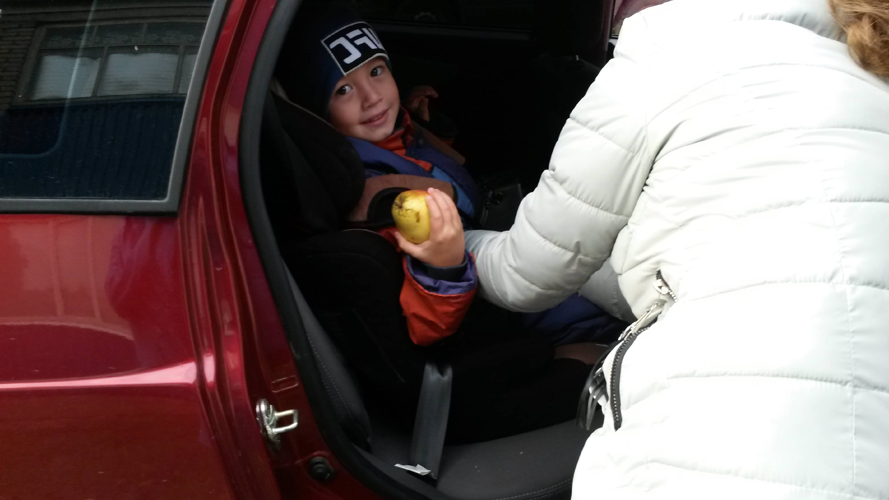

В течение всей недели мы старались донести до каждого ребёнка, что каждый участник дорожного движения, и взрослый, и ребёнок, обязан выполнять установленные правила, а также формировали у детей необходимые представления, умения и навыки безопасного поведения на улицах и дорогах.
Таким образом, неделя безопасности дорожного движения в детском саду прошла целенаправленно и надеемся эффективно.

